5 - 7 класс. Лист 10
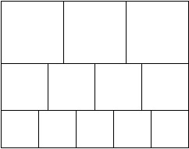
- Прямоугольник состоит из квадратов (см.рис.). Все проведенные линии идут по сторонам клеток тетрадного листа. Найдите наименьшую длину и ширину такого прямоугольника. За единицу длины принимаем сторону клетки.

- На глобусе провели 10 меридианов и 11 параллелей. Сколько кусков получилось? (Меридианы – это полуокружности от полюса до полюса, а параллели – окружности, лежащие в параллельных плоскостях между полюсами).
- В банку с водой влили стакан кислоты. Получился 10-процентный раствор кислоты в воде. Потом добавили в этот раствор ещё два таких же стакана кислоты. Какое содержание кислоты получилось в результате?
- В двузначном числе зачеркнули цифру в разряде единиц. Полученное однозначное число оказалось в 12 раз меньше исходного. Найдите все такие натуральные числа.

